
中五班一日生活
5月9日

出勤情况：
今日来园35人，孟湉欣事假。
- 户外游戏（轮胎竹梯及钻网组合）
今天周一，户外游戏的场地是在轮胎竹梯及钻网组合，小朋友们自由选择主体游戏、钻网游戏，还新开了一个新游戏：踩高跷，这个游戏一下子吸引了好多小朋友来尝试玩一玩，第一次玩菜高跷，因此玩这项游戏的小朋友就先练习站稳高跷。快来看一看吧！
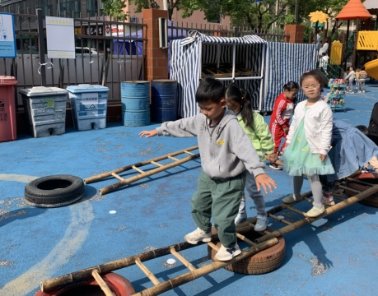
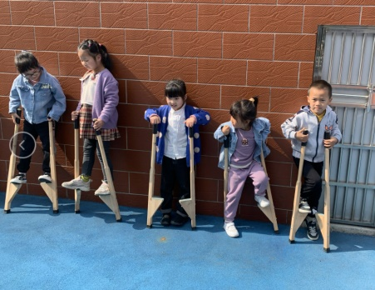
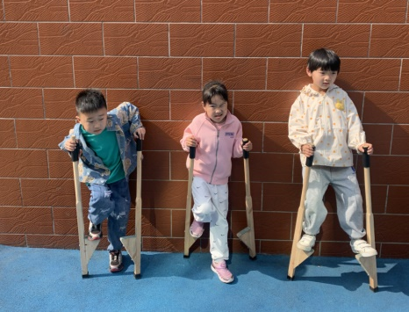

走竹梯的小朋友，双手打开可以保持平衡，双脚踩竹杠上，就能妥妥地向前走了。
双手抓紧高跷棒的顶，一只脚踩住一个高跷棒，然后借力一气呵成双脚站上去。
为了保持平衡，双脚站在高跷上面，背部贴紧墙，双腿站稳，双手也要抓稳。

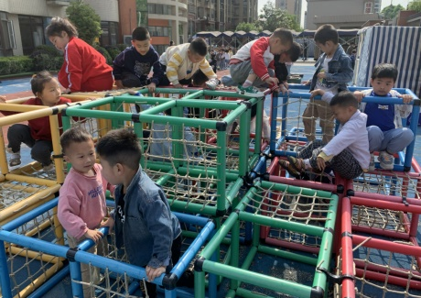
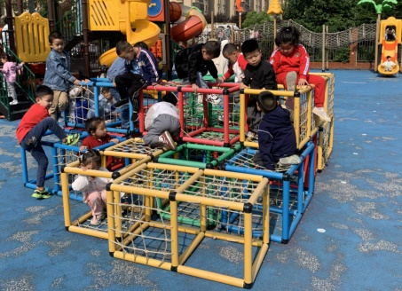
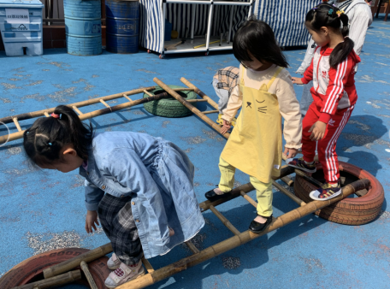

有的小朋友在喜欢挑战有难度的，跨越钻网，动作表现得灵活。
有的时候没有保持平衡怎么办？身体弯腰，调整一下姿势，就好了。
钻网的小朋友上下、左右，有通道口的地方钻来钻去，像是在探险山洞。

- 我是午餐报菜员
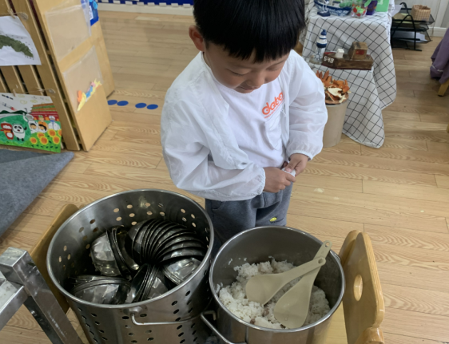
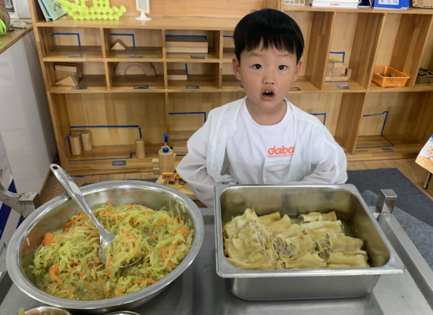

今天午餐报菜员是蒋承宇，蒋承宇说：“今天吃的是莴苣炒胡萝卜丝、百叶卷肉、花生饭、青菜菌菇汤”。
- 集体活动
综合《我最喜欢的手指》
本节活动，鼓励孩子们大胆地讲述自己最喜欢的手指和理由，激发孩子们喜欢自己手指的情感。
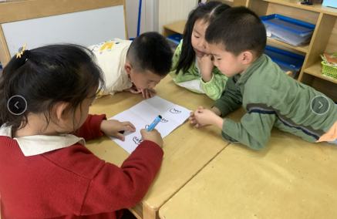
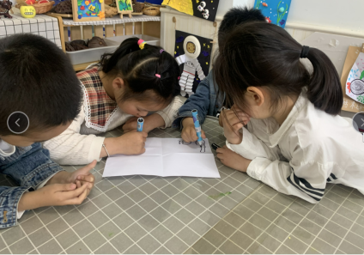
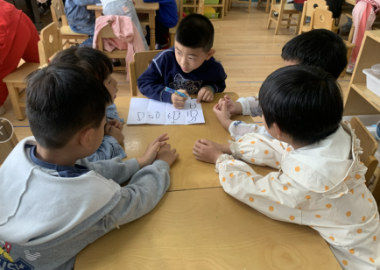

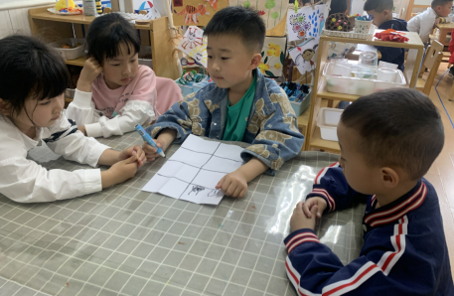
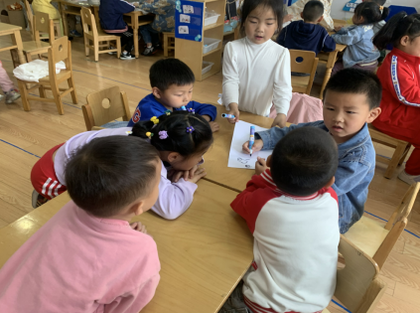
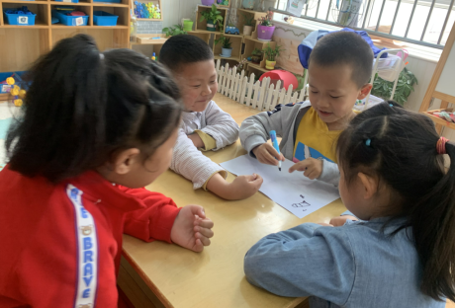

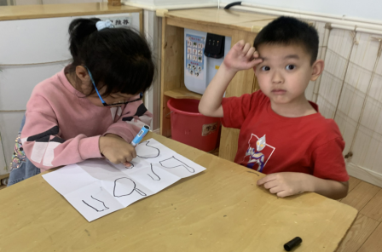

小朋友们进行了分组交流讨论，和同伴一起说一说喜欢的手指，并用符号、绘画的方式记录下来。有的组具体记录了喜欢的手指，在一旁写上数字，表示哪一个手指；有的组绘画一只手，在喜欢的手指头上画一个箭头。

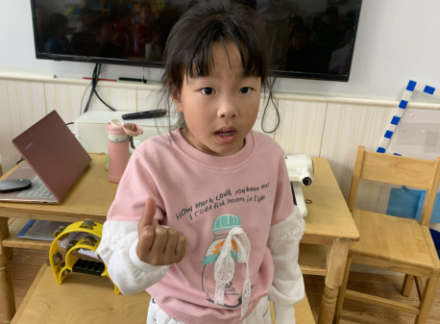
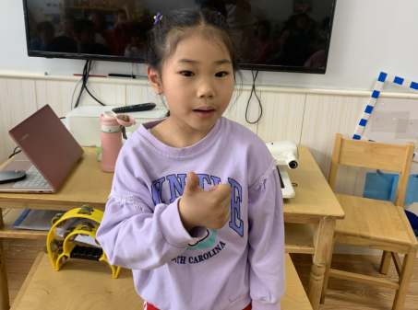

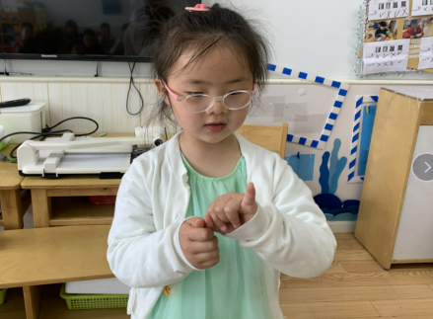
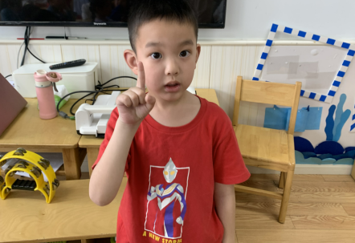

丁沐淅说：“我喜欢大拇指，因为大拇指可以点赞”。
王子妍说：“我喜欢中指，因为中指在五个手指中最长的”。
陈瑆珩说：“我喜欢食指，因为食指比大拇指长一点”。
侯莫莫说：“我喜欢小拇指，因为小拇指细细的，而且很美丽”。
每个小朋友喜欢的手指及原因各不相同，看来手指的魅力还真是很大哦！
- 温馨提示
关于学生放学后去培训机构、托管机构的问题：1.无特殊情况本周学生可正常去培训机构或托管机构。2.学生的接送人如果是培训机构、托管机构的员工，应固定人员，并向学校申报为接送人。学校将其纳入学生的同居人同管理。
对于病事假结束后幼儿的返园要求：48小时核酸和2码；去了医院的幼儿核酸是离开医院后48小时核酸。
今天幼儿在园进行了全园核酸检测，核酸报告在明早10:00之前上传至在线表格！
今天放学会发一张调查表《一家人的手》，请大家用图文结合的形式完成，明天早晨带来园，谢谢配合！

